ACTIVIDAD PARA C1-C2
NOMBRE DE LA ACTIVIDAD | AL MAL TIEMPO, BUENA CARA
AUTORA | María Sanz Cardiel
APARTADO (Según el MCERL) | 20.4. Clima y tiempo atmosférico
NIVEL | C1-C2
TIPO DE ACTIVIDAD | Didáctica
OBJETIVOS | Identificación y producción de los patrones melódicos correspondientes a la entonación enunciativa, interrogativa, exclamativa e imperativa.  Conocer y adquirir el vocabulario relacionado con el clima y el tiempo atmosférico.
DESTREZAS | Expresión y comprensión oral y escrita
CONTENIDO LÉXICO | Vocabulario del clima y tiempo atmosférico
CONTENIDO FONÉTICO | Fonética suprasegmental: entonación de los enunciados.
CONTENIDO FUNCIONAL | Hacer que los aprendientes consoliden el vocabulario y expresiones relacionadas con el tiempo atmosférico, y practiquen la entonación de las tonemas
DESTINATARIOS | Grupo reducido de aprendientes con nivel avanzado de español
DINÁMICA | Individual y después en grupo
MATERIAL NECESARIO | - Vídeo (Anexo 1) y proyector/ordenador  - Fotocopias con la transcripción escrita del vídeo completa y claves en amarillo para el ejercicio de buscar definiciones en el texto. Versión profesor (Anexo 2)  - Fotocopias con la transcripción escrita del vídeo con espacios para rellenar. Versión alumno (Anexo 3)  - Fotocopias del ejercicio de buscar definiciones en el texto (Anexo 4)  - Fotocopias de la clasificación de los tipos de entonación y ejercicio (Anexo 5)  - Ficha de evaluación (Anexo 6)
DURACIÓN | 1 hora
CONOCIMIENTOS PREVIOS A LA ACTIVIDAD | No se requieren conocimientos previos específicos para el desarrollo de la actividad
DESARROLLO DE LA ACTIVIDAD | En primer lugar, se repartirán las fotocopias con la transcripción para rellenar huecos y se visionará el vídeo para introducir el tema del clima y tiempo meteorológico. Se procederá a un segundo visionado en caso de que sea necesario. A continuación, se realizará el ejercicio del anexo 4, o bien de forma individual repartiendo las fotocopias o bien de manera grupal escribiéndolo en la pizarra. El profesor recogerá las fotocopias y la colección de oraciones para poder evaluarlas. Posteriormente se pasará a trabajar el plano fónico, con una breve explicación por parte del profesor de lo que son los tonemas y la entonación de los diferentes tipos de enunciados. Se pedirán voluntarios para que interpreten las oraciones propuestas con una correcta entonación. Por último, se pasará una hoja que incluya una autoevaluación del alumno, evaluación a la actividad y al profesor.

Anexo 1
Para ver el vídeo, pincha aquí
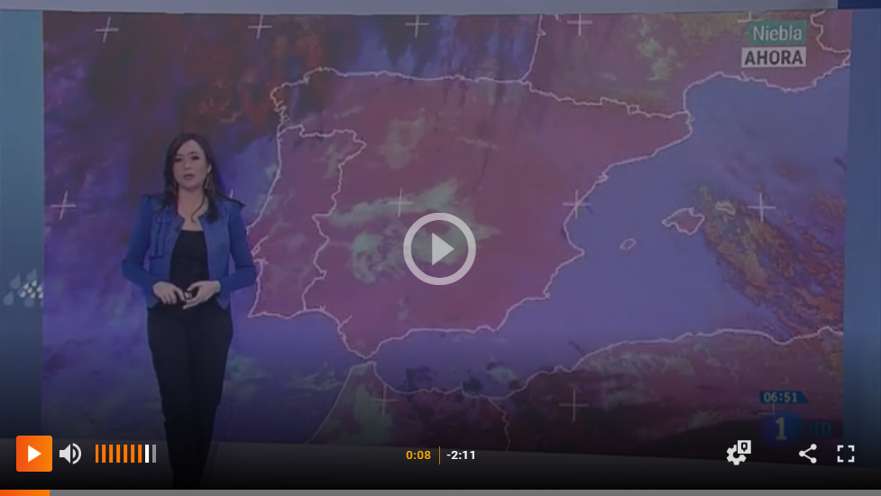

Anexo 2
Transcripción del vídeo (para el profesor)
- Y vamos a ver ahora el tiempo que nos espera para este martes. Silvia, buenos días
- ¿Qué tal? Muy buenos días. Hoy estamos pendientes de la niebla que se extiende por muchas zonas, sobre todo por el valle del Duero, también en el Tajo, en el Guadiana, ahí la vemos muy densa en distintos puntos, aún puede extenderse un poco más, y luego en principio acabará levantando, salvo en algunos… algunos reductos en zonas de Burgos, de Palencia, donde puede permanecer durante todo el día, pero en el resto en principio acabará levantando.

Y en Canarias se presenta un día bastante soleado, hay alguna nube por el norte, muy poquita cosa, y con los alisios que vuelven a soplar con fuerza. Ahora con un ambiente más frío que el de ayer, tenemos temperaturas bajo cero, especialmente en la meseta norte. Tenemos hasta dos bajo cero en Soria, en Burgos, en León también, uno bajo cero en Ávila, cuatro grados en Madrid, en el Mediterráneo rondando los diez grados aproximadamente, un grado solo en Granada, también hace frío en el sur y hoy manda claramente el anticiclón.

Además, con una novedad; tendremos un frente que acabará llegando al oeste de Galicia, y todavía con unas isobaras bastante unidas en el Noreste y Baleares, aunque es verdad, que a lo largo del día se irán separando. Por lo tanto, hoy aun sopla fuerte el viento en Girona, en Baleares, pero en cambio, en puntos de Aragón de… en general en el Valle de Ebro y también en el Pirineo ese viento irá perdiendo fuerza.

De todas maneras, hasta el momento ya hay rachas que superan los cien kilómetros por hora, y el oleaje todavía es importante, pero como ven, en el modelo, va a ir perdiendo altura ese oleaje. De momento, por la mañana hasta las cuatro de la tarde, están activos aun los avisos en la zona. Pueden llegar las olas hasta los seis metros en puntos de la costa Mediterránea, sobretodo en la zona de Menorca y hasta los cuatro metros en el Ampurdán. Las nieblas irán levantando y luego las iremos cambiando también por esas nubes altas, que irán entrando por el Noroeste según el frente se vaya aproximando.

Llueve, lloverá por el oeste de Galicia, a lo largo de la tarde, y en el Mediterráneo un panorama muy soleado, pero con el viento, como decimos, sobre todo en el Ampurdán y también en Baleares. Las temperaturas hoy subirán por el Norte, también en zonas del Sistema Central y el Sistema Ibérico, valores que en el Norte pueden llegar a los dieciocho, hoy en Oviedo, y en el Sur, hasta veinte grados en Málaga, también en Sevilla o en Huelva. Mañana con el paso de este frente tendremos lluvia, aunque se ve muy aparatoso realmente va a ser lluvia bastante escasa por el Norte, Noroeste y también por el Sistema Central y en el Mediterráneo, un día bastante más soleado.

Anexo 3
Transcripción del vídeo (para el alumno)
- Y vamos a ver ahora el ____________ que nos espera para este ___________. Silvia, ¡buenos días!
- ¿Qué tal? Muy buenos días. Hoy estamos pendientes de la __________ que se extiende por muchas zonas, sobre todo por el ____________ del Duero, también en el Tajo, en el Guadiana, ahí la vemos muy ____________ en distintos puntos, aún puede extenderse un poco más, y luego en principio acabará levantando, salvo en algunos… algunos ____________ en zonas de Burgos, de Palencia, donde puede permanecer durante todo el día, pero en el resto en principio acabará levantando.

Y en Canarias se presenta un día bastante ____________, hay alguna ____________ por el Norte, muy poquita cosa, y con los ____________ que vuelven a soplar con fuerza. Ahora con un ____________ más frío que el de ayer, tenemos ____________ bajo cero, especialmente en la ____________ norte. Tenemos hasta dos bajo cero en Soria, en Burgos, en León también, uno ______ ______ en Ávila, cuatro grados en Madrid, en el Mediterráneo rondando los diez grados aproximadamente, un grado solo en Granada, también hace ____________ en el Sur y hoy manda claramente el ____________.

Además, con una novedad; tendremos un ____________ que acabará llegando al oeste de Galicia, y todavía con unas ____________ bastante unidas en el Noreste y Baleares, aunque es verdad, que a lo largo del día se irán separando. Por lo tanto, hoy aun sopla fuerte el ____________ en Girona, en Baleares, pero en cambio, en puntos de Aragón de… en general en el Valle de Ebro y también en el Pirineo ese ____________ irá perdiendo ____________.
De todas maneras, hasta el momento ya hay ____________ que supera los cien kilómetros por hora, y el ____________ todavía es importante, pero como ven, en el modelo, va a ir perdiendo altura ese ____________. De momento, por la mañana hasta las ____________ de la tarde, están activos aun los ____________ en la zona. Pueden llegar las ____________ hasta los seis metros en puntos de la ____________ Mediterránea, sobretodo en la zona de Menorca y hasta los cuatro metros en el Ampurdán. Las ____________ irán levantando y luego las iremos cambiando también por esas ______ _______, que irán entrando por el Noroeste según el ____________ se vaya aproximando.

Llueve, ____________ por el oeste de Galicia, a lo largo de la tarde, y en el Mediterráneo un panorama muy ____________, pero con el ____________, como decimos, sobre todo en el Ampurdán y también en Baleares. Las ____________ hoy subirán por el Norte, también en zonas del Sistema Central y el Sistema Ibérico, valores que en el Norte pueden llegar a los ____________, hoy en Oviedo, y en el Sur, hasta veinte grados en Málaga, también en Sevilla o en Huelva. Mañana con el paso de este ____________ tendremos lluvia, aunque se ve muy ____________ realmente va a ser ____________ bastante escasa por el Norte, Noroeste y también por el Sistema Central y en el Mediterráneo, un día bastante más ____________.

Anexo 4
Busca en el texto sinónimos o palabras relacionadas con las siguientes palabras o definiciones:
- Bruma:
- Hace un día radiante:
- Zona de altas presiones, opuesta a la borrasca:
- Líneas que en los mapas meteorológicos unen los puntos de lugares de la superficie terrestre que tienen la misma media de presión atmosférica:
- El viento azota:
- El viento arrecia:
- Sucesión continuada de olas:
- Ráfagas de viento:

Anexo 5
Practica la entonación de los siguientes enunciados, según sean afirmativos, interrogativos y exclamativos, fijándote en el esquema:
CLASES DE ENTONACIÓN

ENUNCIATIVAS | Un grupo fónico | Las temperaturas son moderadas
 | Varios grupos fónicos | Las temperaturas, en ascenso, llegarán a los 40 grados
INTERROGATIVAS | Absoluta | ¿Hará buen día hoy?
 | Relativa | ¿Cuándo va a llover?
EXCLAMATIVAS |  | ¡Vaya viento huracanado!
IMPERATIVAS |  | ¡No salgas cuando diluvia!

- En Canarias se presenta un día bastante soleado
- ¡Corre, que están cayendo chuzos de punta!
- ¿Cuál fue la temperatura ayer en Córdoba?
- ¿Qué clima os gusta más: el mediterráneo o el atlántico?
- ¡Hoy hace un día de perros!
- Hay lluvias persistentes en toda la costa cantábrica.
- ¿Por dónde se avecina la tormenta?
Anexo 6
Sobre mí:

He participado en clase |  |  | 1 | 2 | 3 | 4 | 5
Me he divertido con la actividad |  |  | 1 | 2 | 3 | 4 | 5
Me he sentido motivado durante la clase |  |  | 1 | 2 | 3 | 4 | 5
He cometido errores (y me he dado cuenta de ellos) |  |  | 1 | 2 | 3 | 4 | 5
He aprendido cosas nuevas |  |  | 1 | 2 | 3 | 4 | 5
Comentarios, sugerencias, opiniones…

Sobre la actividad:

Me ha parecido una actividad fácil |  |  | 1 | 2 | 3 | 4 | 5
Me ha parecido una actividad interesante |  |  | 1 | 2 | 3 | 4 | 5
Me ha parecido una actividad de duración correcta |  |  | 1 | 2 | 3 | 4 | 5
La actividad es adecuada a mi nivel de español |  |  | 1 | 2 | 3 | 4 | 5
Me gustaría repetir esta actividad con otros temas |  |  | 1 | 2 | 3 | 4 | 5
Comentarios, sugerencias, opiniones…

Sobre el profesor:

Me gusta cómo trabaja |  |  | 1 | 2 | 3 | 4 | 5
Explica de forma organizada la teoría |  |  | 1 | 2 | 3 | 4 | 5
Explica de forma clara el desarrollo de las actividades |  |  | 1 | 2 | 3 | 4 | 5
Antes de clase se contextualiza el tema que se va a tratar |  |  | 1 | 2 | 3 | 4 | 5
Resuelve las dudas que planteamos en clase |  |  | 1 | 2 | 3 | 4 | 5
Fomenta la participación en clase |  |  | 1 | 2 | 3 | 4 | 5
Muestra dominio del plano fónico y léxico del español |  |  | 1 | 2 | 3 | 4 | 5
Comentarios, sugerencias, opiniones…

